История создания Подольского клуба спортсменов голубеводов

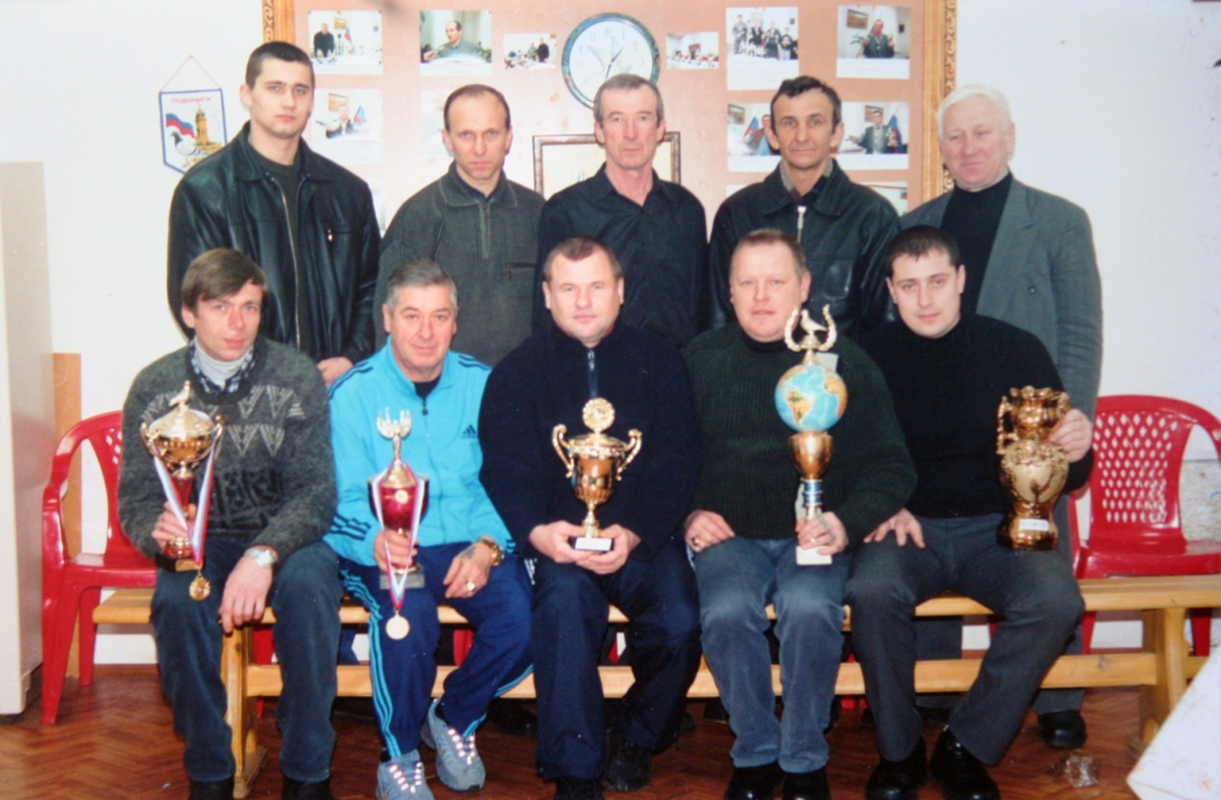
В 1997 году голубеводы городов: Подольск, Домодедово, Серпухов - собрались, чтобы провести организационное собрание с целью создать в городе Подольске «КЛУБ СПОРТИВНОГО ГОЛУБЕВОДСТВА».
Цель создания «Подольского клуба спортивного голубеводства» - это развитие, популяризация голубеводства и голубиного спорта в Российской Федерации.
Главными инициаторами создания Клуба стали следующие голубеводы: Малофеев В.В., Маркелов В.К., Чуков., Ю.П., Заботин Вячеслав, Макеев А.В
Из г. Подольска - Петропавловский Н.В., Евтеев В.Н.,Борисов В.А., Колесников С.В.;
Из г. Домодедово — Кондраков Н.П., Труханов Н.Г., Мурзин Н.И., Заботин Виктор; Пикалов Ю.В.;
Из г.Серпухова —Романичев В.А., Денисов Н.Н. и др.
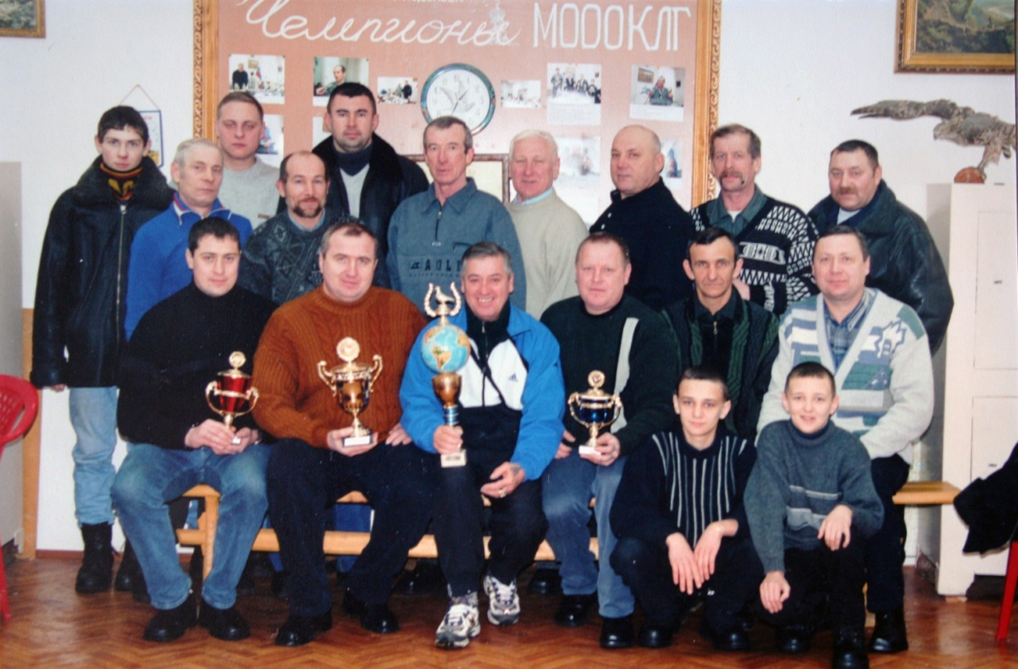
Было избрано бюро клуба:
Малофеев В.В. - президент;
Макеев А.В. - председатель;
Колесников С.В. - казначей;
Труханов Н.Г. - главный судья соревнований (спортсектор);
Заботин Вячеслав — хозсектор.
5 мая 1997 года Министерством юстиции была зарегистрирована Московская областная общественная организация «Подольский клуб спортивных голубей».
Спонсорами клуба выступили — Малофеев В.В., Маркелов В.К., Петропавловский Н.В., Пикалов Ю.В., Солдатов В.С., Полежаев К.С., братья Соболевские, Гапоненко В.В., Мурзин Н.И., Ракчеев Ю., С помощью спонсоров была приобретена машина ГАЗ-66 для транспортировки спортивных голубей к месту старта. Усилиями голубеводов г. Подольска — Евтеева В.Н., Борисова В.А., Колесникова С.В. машину переоборудовали под голубевоз(ФОТО). С помощью спонсоров и членов клуба было оборудовано помещение клуба и территория. Построен голубиный питомник — голубедром . Решением общего собрания членов клуба было принято решение производить регистрацию прилета голубей на соревнованиях только на специальных часах. Большую помощь в приобретении часов оказал Камдин Ю.П.
В июле-августе 1997 года были проведены первые самостоятельные соревнования молодых голубей вывода 1997 г. на дистанции 100 км и 250 км.
Было произведено награждение победителей соревнований ценными призами, которое стало традицией.
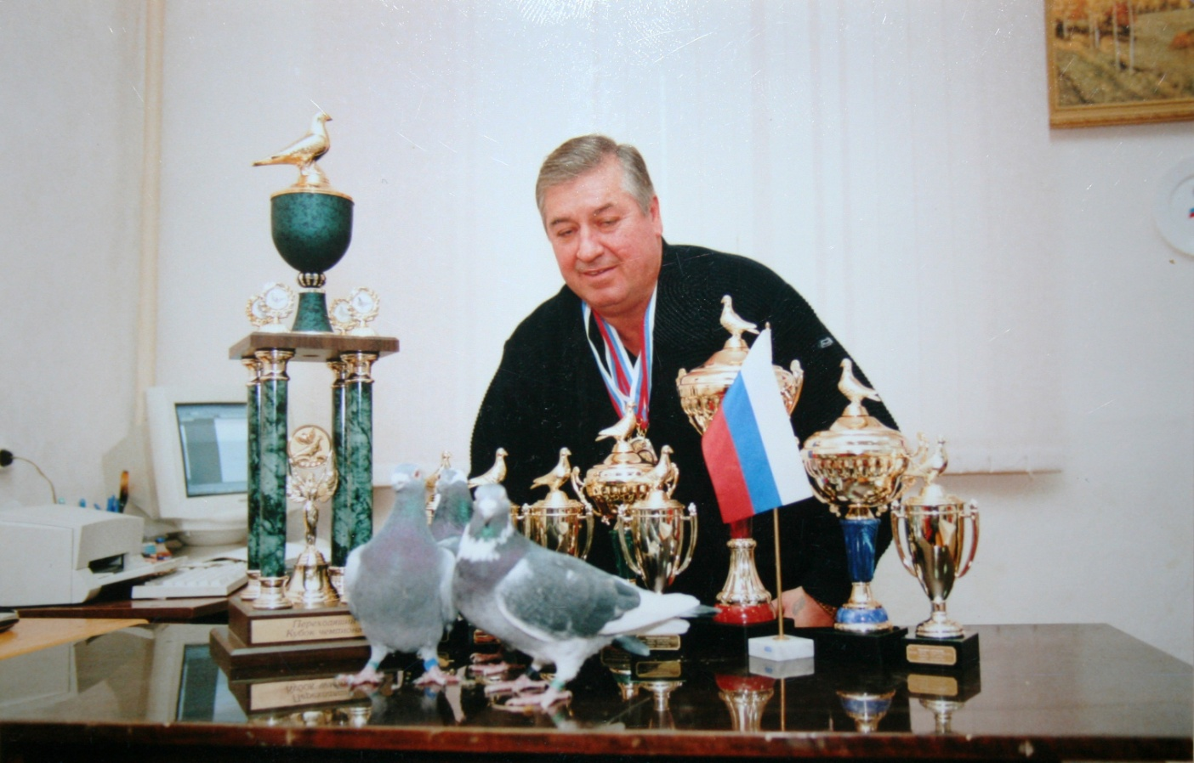
В июне 1997 года голубеводы Подольского клуба -Малофеев В.В., Туманов И.А. и Камдин Ю.П. поехали в Польшу в город Ополе и в голубином питомнике Бельгийского голубевода Аэркамфа приобрели первых голубей — знаменитых бельгийских линий с отличной родословной: рассы Арден, Ван Ванрой, Ван Дер Веген, доктор -Линсен, Де Клак, братьев Янсон, Аэркамф-Мюллер, Тюрнер. Голуби этих линий, этого питомника были также привезены голубеводу Харлашину В.И. Было также приобретено современное оборудование для питомника: пневматические поилки, гнезда, насесты и лекарства, прививки от болезней голубей и целый ряд минеральных подкормок и витаминов. Все это было ново для голубеводов и дало новое направление в содержании, развитии и подготовки к соревнованиям спортивных голубей.
21декабря 1997 года в городе Подольске во Дворце Культуры имени Лепсе была проведена выставка спортивных и декоративных голубей.
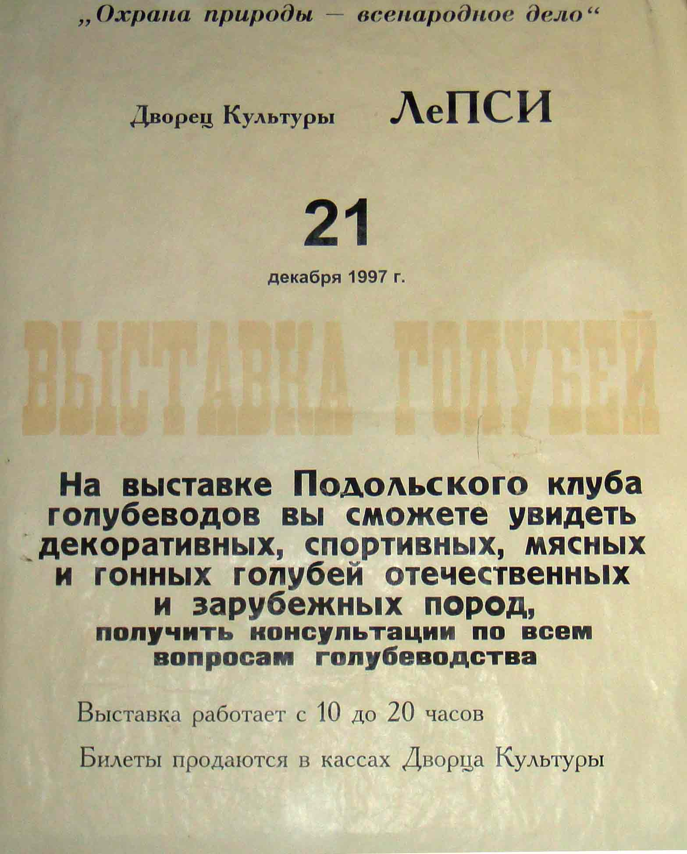
В ней приняли участие голубеводы г. Москвы и Московской области.
В 1998 году Подольский клуб голубеводов провел самостоятельные соревнования спортивных голубей с юго-западного направления Брест-Подольск. Направление выбрано с учетом розы ветров и минимальной поправке на дистанции между питомниками. Время показало, что выбор был очень удачен. Увеличилась скорость полета голубей и плотность прилета. В 1998 году голубеводы Малофеев В.В. и Харлашин В.И. впервые в России приобрели в Польше электронные часы для регистрации голубей «Atis Top» фирмы Benzing (Австрия) с электронными чипами для голубей. Также был приобретен компьютер и результаты соревнований стали рассчитываться по специальной программе. Подольский клуб первым отказался от регистрации контрольных колец по телефону. Все участники имели часы для отбоя контрольных колец. Впервые был приобретен навигатор, для точного определения расстояния (поправка) от места старта до каждого питомника по спутникам. Был проведен голубедром, в котором приняли участие голубеводы Москвы, Московской области, Украины и Татарстана. Молодые голуби были выпущены на 450 км.
В 2002 году с голубеводами Польши из г. Лодзь с помощью Камдина Ю.П. была достигнута договоренность об изготовлении современного голубевоза. Основными спонсорами в приобретении автомобиля выступили: Малофеев В.В, Петропавловский Н.В, Гурьев В.Л., Гапоненко В.В., Полежаев К.С. и члены клуба. В июне 2002 года из Польши получили современный голубевоз на 1700 голубей на базе автомобиля Газель.
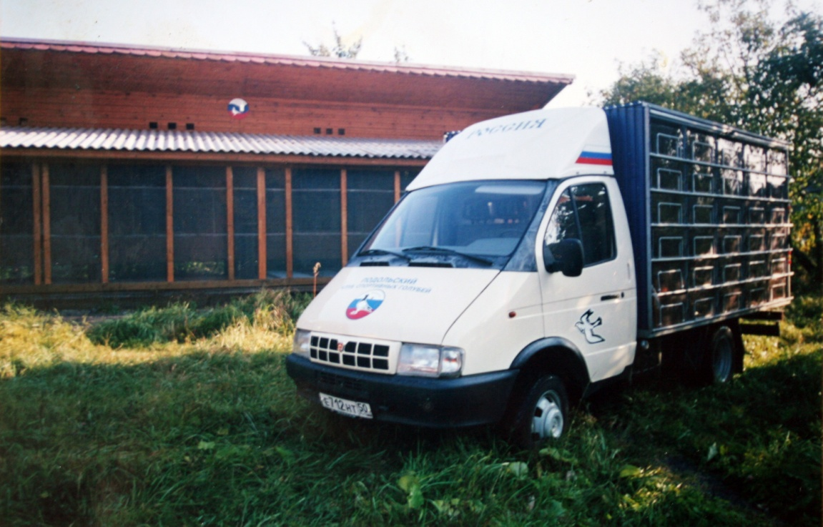
И впервые спортивные голуби смогли доставляться на место старта в комфортных условиях. По окончании спортивного сезона, ежегодно проводится награждение победителей спортивного сезона.
Голубеводы Подольского клуба состоят членами Международной организации спортивных голубей FCI. С 2008 года Подольский клуб участвует в региональных соревнованиях спортивных голубей. Клуб принимает активное участие в выставках спортивных голубей проводимых Федерацией спортивного голубеводства России. Благодаря активному участию голубеводов Подольского клуба, а именно: Петропавловскому Н.В., Гапоненко В.В., Кудряшову О.А., Евтееву В., Колесникову С.В., Корчагину П.,Мурзину Н.И., Кондракову Н.П., Труханову Н.Г., Ракчееву Ю.М, главному судье соревнований Картошкину В.Ю. и бывшему председателю клуба Хренову А.Ю.

